**Longer Reader**

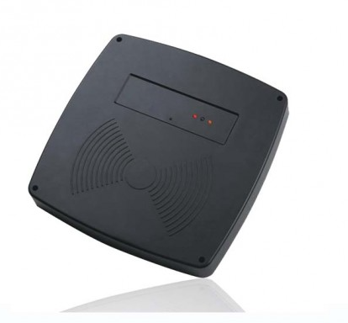

เครื่องอ่านบัตรระยะไกล

Longer Reader หัวอ่านบัตร Proximity ระยะไกล

Longer Reader เป็นหัวอ่านบัตร Proximity ระยะไกล หากที่ใช้กับ Card Longer Proximity จะสามารถอ่านได้ไกล 50-80 ซม . หรือใช้กับบัตร proximity ธรรมดาทีไม่ใช้บัตร Longer Proximity จะสามารถอ่านได้ไกล 20-30 ซม. โดยหัวอ่านรองรับ บัตรความถี่ 125 KHz ตัวหัวอ่านระยะไกล นี้ สามารถแสดงสถาณะเมื่อได้ทั้งเสียงและไฟ ข้อดีของการใช้หัวอ่านนี้คือตัวบัตร ไม่ต้องทำการเปลี่ยนถ่าน ใช้กับ บัตร ขึ้นหอพัก อาคาร office ได้

* ขนาด 260mm x 260mm x 35mm
* อ่านบัตรได้ไกล 50-80 ซม. เมื่อใช้กับบัตร LONGER ID 1.8 mm.
* อ่านบัตรได้ไกล 20-30 ซม. เมื่อใช้กับบัตร PROXIMITY
* สามารถเชื่อมต่อกับ Board Wiegant 26/34 Bits/ABA/RS232/RS485

เพื่อควบคุมการเข้าออกของไม้กั้น

* รองรับบัตรความถี่ 125 KHz
* ง่ายต่อการติดตั้ง
* มี LED แสดงสถานะการอ่าน
* มี Buzzer ดังเวลาทาบบัตร
* สามารถติดนอก อาคารได้
* กันน้ำด้วยมาตรฐาน IP65